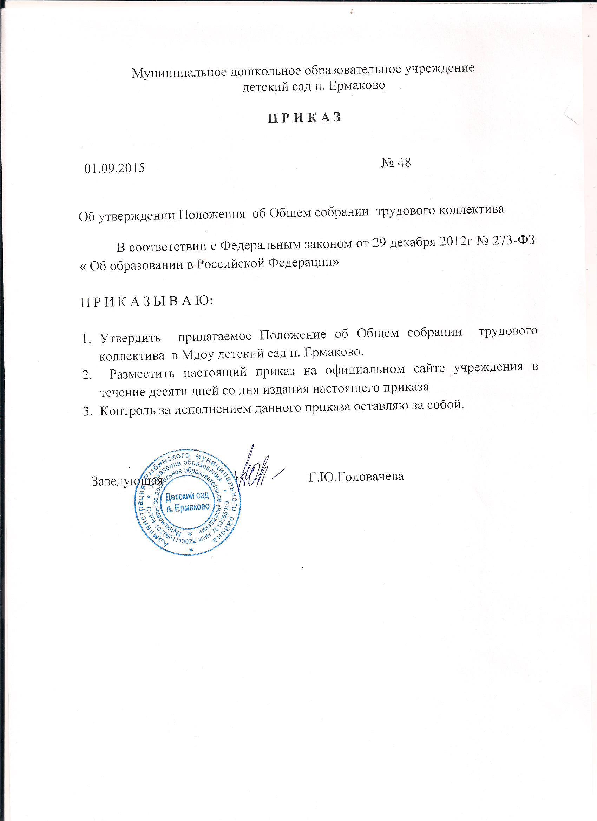

Приложение
к приказу заведующего
от 01.09.2015 № 48

ПОЛОЖЕНИЕ
ОБ ОБЩЕМ СОБРАНИИ ТРУДОВОГО КОЛЛЕКТИВА

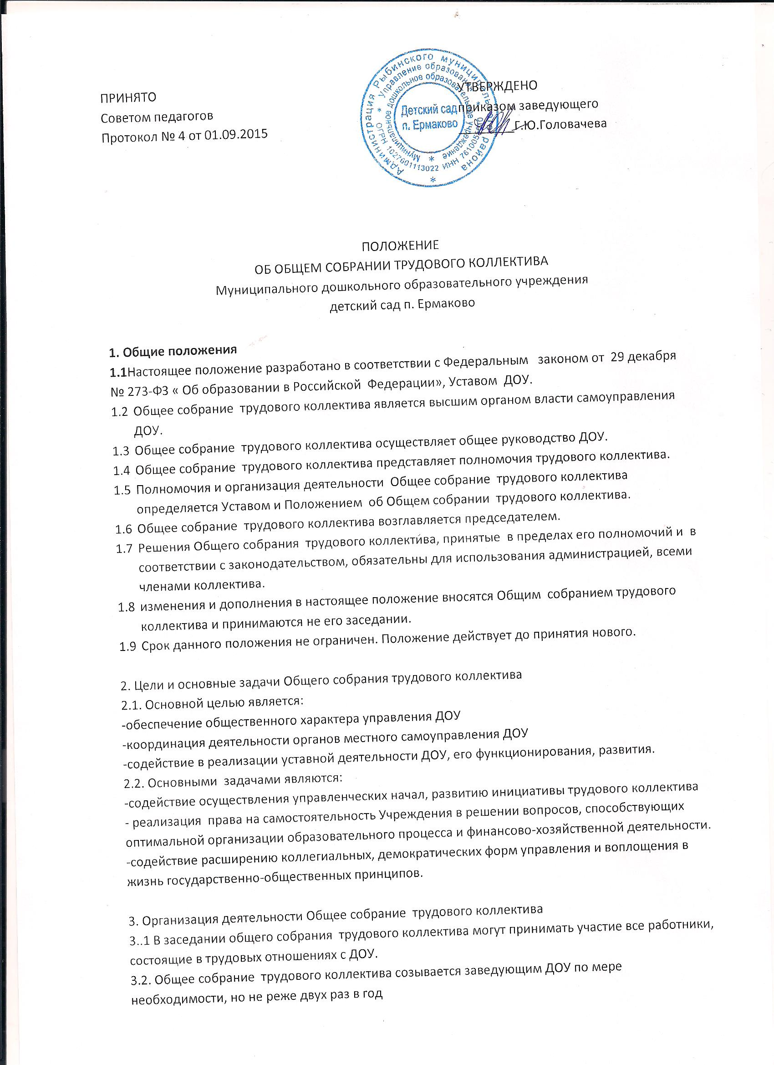

3.3. Общее собрание трудового коллектива считается правомочным, если в нем участвуют более 2/3 общего числа членов коллектива.
3.4. Для ведения Общего собрания из его состава открытым голосованием избирается председатель и секретарь сроком на один календарный год, которые выполняют свои обязанности на общественных началах.
Председатель:
- организует деятельность Общего собрания трудового коллектива;
- информирует членов трудового коллектива о предстоящем заседании не менее чем за 15 дней до его проведения;
- организует подготовку и проведение заседания;
- определяет повестку дня;
- контролирует выполнение решений.
3.5 Решения на Общем собрании трудового коллектива принимаются большинством голосов от числа присутствующих.
3.6. Проведение заседаний общего собрания трудового коллектива организуется заведующим ДОУ и осуществляется под руководством председателя.
3.7. При необходимости оперативного рассмотрения отдельных вопросов может быть проведено внеочередное общее собрание трудового коллектива, которое проводится по инициативе заведующего или инициативе большинства работников ДОУ.
3.8. Конкретную дату, время и тематику заседания общего собрания трудового коллектива секретарь не позднее чем за 7 дней до заседания сообщает членам трудового коллектива.
3.9. Заседания общего собрания трудового коллектива протоколируется. Ведет протоколы секретарь общего собрания, который по окончании заседания оформляет решение общего собрания. Решение подписывается председателем и секретарем общего собрания. Секретарь общего собрания направляет материалы заседания соответствующим лицам или органам самоуправления ДОУ.

4. Полномочия Общего собрания трудового коллектива
4.1. К компетенции общего собрания трудового коллектива относится:
- разработка и принятие коллективом Устава, изменений и дополнений к Уставу, внесение их на утверждение ДОУ;
- решение вопроса о необходимости заключения с работодателем Коллективного договора;
- разработка и принятие Коллективного договора ДОУ;
- разработка и принятие Правил внутреннего трудового распорядка ДОУ;
- заслушивание отчетов администрации и органов самоуправления ДОУ по вопросам их деятельности;
- определение численности и срока полномочий комиссии по трудовым спорам, избрание её членов;
- заслушивание сторон, подписавших Коллективный договор, о его выполнении;
- рассмотрение иных вопросов деятельности ДОУ, вынесенных на рассмотрение заведующим ДОУ, органом самоуправления ДОУ
  - Решения Общего собрания трудового коллектива
    - Решения Общего собрания трудового коллектива принимаются простым большинством голосов от общего числа членов Общего собрания, присутствующих на заседании, при равенстве голосов решающим считается голос председательствующего на заседании Общего собрания.
    - Решения, принятые Общим собранием в соответствии с законодательством и в пределах своих полномочий, обязательны для всех членов трудового коллектива.
    - Решения Общего собрания могут содержать поручения, обязательные для исполнения всеми членами трудового коллектива и рекомендации органам и участникам образовательного правоотношения.
  - Взаимосвязь с другими органами самоуправления
6.1. Общее собрание трудового коллектива организует взаимодействие с другими органами самоуправления ДОУ — Советом ДОУ, Родительским комитетом:
- через участие представителей трудового коллектива в заседаниях Совета ДОУ, Родительского комитета ДОУ;
- представление на ознакомление Совету ДОУ и Родительскому комитету ДОУ материалов, готовящихся к обсуждению и принятию на заседании Общего собрания;
- внесение предложений и дополнений по вопросам, рассматриваемым на заседаниях Управляющего совета и Родительского комитета ДОУ.
- Делопроизводство
  - Ответственность за организацию и ведение делопроизводства, учет и хранение документов общего собрания несет секретарь Общего собрания трудового коллектива.
  - Решения Общего собрания трудового коллектива оформляются протоколом. Протокол подписывается председателем и секретарем.
7.3. Документация Общего собрания трудового коллектива передается по акту при мене руководства ДОУ.
- Заключительные положения
8.1. Изменения и дополнения в настоящее Положение принимаются решением Общего собрания трудового коллектива простым большинством голосов членов, присутствующих.

